Муниципальное бюджетное дошкольное образовательное учреждение Дзержинский детский сад №1 «Чебурашка» комбинированного вида

Творческий проект на тему:

«Разноцветная неделя»

Подготовила: воспитатель

Цыганкова М.С.,

Дзержинское, 2020

**Введение**

Актуальность:

В ходе бесед с детьми и в непрерывной непосредственной образовательной деятельности выяснилось, что многие дети нашей группы испытывают трудности в определении цвета.

Поэтому возникла идея создания проекта «Разноцветная неделя», в ходе которой дети закрепят умения выделять цвет предметов, называть цвета, сравнивать предметы по цвету, группировать их по сходству в цвете. Все эти действия развивают и закрепляют знания и представления детей о цвете, способствуют формированию чувства цвета.

Начинать нужно с простых, так называемых, основных цветов — учим красный, синий, желтый и зеленый цвета.

Цель проекта: Закрепление основных цветов через нетрадиционную технику рисования.

**Задачи проекта**:

* Продолжать различать цвета, сопоставлять их с предметами и группировать. (Дидактические игры, подвижные игры)
* Развивать воображение, внимание, наблюдательность, умения видеть характерные признаки предметов.( дидактические игры, рисование нетрадиционной техникой)
* Воспитывать интерес к творческому процессу. (рисование нетрадиционной техникой)

Участники проекта: воспитанники I младшей группы, родители, воспитатели

Предполагаемые результаты:

* Дети знают и называют основные цвета.
* Группируют предметы по характерным признакам.
* Проявляют интерес к творческому процессу.

Обеспечение **проектной деятельности**:

* Художественная литература.
* Бумага для рисования.
* Цветные карандаши, краски, гуашь, кисточки.
* Игрушки.
* Цветные картинки.
* Методическая литература.
* Видео про цвета.

Вид деятельности: Познавательно - творческий

По форме реализации: подгрупповой.

Методы работы: словесный, игровой, наглядный, практический.

Продолжительность: краткосрочный *(*2**недели)**

ЭТАПЫ РЕАЛИЗАЦИИ ПРОЕКТА

Этапы проекта

*Первый этап* – предварительный

Определение темы **проекта**. Формулировка цели и определение задач.

Изучение литературы; подбор материала для проведения проекта.

Объявление РОДИТЕЛЯМ О реализации **проекта *«Разноцветная неделя»*.**

Изготовление наглядного материала для детей.

Подбор предметов, игрушек, одежды для ребёнка в соответствии с днём недели.

*Второй этап* – основной

|  |  |  |  |
| --- | --- | --- | --- |
| Дата | Работа с детьми | Работа с родителями | Совершенствование предметно-развивающей  среды |
| понедельник -*«красный день»*; | **1 день**.  В течение всего дня организуем деятельность детей с опорой на красный цвет.  На столах во время приема пищи салфетки красного цвета, в одежде детей и воспитателей присутствуют элементы красного цвета.  Просмотр видео про красный цвет  Изобразительная деятельность: Воздушные шары (Рисование поролоновым тампоном) Колдина Д.Н. стр.43  Гимнастика для глаз: **БАБОЧКА**  Физминутка: **Девочки и мальчики.**    Игровая деятельность:  Дидактические игры: «Собери бусы по цвету»  Подвижные игры: Игра малой подвижности «Красный, зелёный». | Стендовая консультация «Гимнастика для глаз» | Пополнение уголка  «Развитие речи» (С.Маршака «Разноцветная книга» Красная страница)  Пополнение уголка  *«Физического развития»*  *(*подвижные игры, физминутки)  Пополнение уголка «Сенсорное развитие» (Гимнастика для глаз)  Альбом для рассматривания картинок красного цвета посуда, одежда, фрукты, овощи и т.д.  Пополнение РППС дидактическими играми: «Собери бусы по цвету» «Найди красный цвет в обстановке, на картинках, окружающей природе, посуде и т. Д.» |
| **2 день.**  В течение всего дня организуем деятельность детей с опорой на красный цвет.  На столах во время приема пищи салфетки красного цвета, в одежде детей и воспитателей присутствуют элементы красного цвета.  Просмотр видео про красный цвет  Коммуникативная деятельность: беседа*«*Чтобываеткрасногоцвета*?».* Восприятие художественной литературы: С. Маршак *«****Разноцветная книга»***(Красная страница)  Гимнастика для глаз: **БАБОЧКА**  Игровая деятельность:  Дидактические игры: «Найди красный цвет в обстановке, на картинках, окружающей природе, посуде и т. Д.»  Подвижные игры:Игра малой подвижности «Красный, зелёный». |
| вторник - *«желтый, день»*; | **1 день.**  В течение всего дня организуем деятельность детей с опорой на желтый цвет.  На столах во время приема пищи салфетки желтого цвета, в одежде детей и воспитателей присутствуют элементы желтого цвета.  Просмотр видео про желтый цвет  Изобразительная деятельность: Тарелки (Рисование оттисков печатками из картофеля) Колдина Д.Н. стр. 45  Гимнастика для глаз:«Найди вещь»  Физминутка ***«*Ветер»**  Игровая деятельность:  Дидактические игры:  *«Найди желтый цвет в обстановке, окружающей природе, посуде и т. д.»*, *«В нашей****группе****»*,  **Подвижная игра:«Собери шарики*».*** | Папка – передвижка на тему  *«Игры, развивающие цветовое восприятие»*. | Пополнение уголка «Развитие речи» (С.Маршака «Разноцветная книга» Желтая страница)  Пополнение уголка  *«Физического развития» (* физ. минутки, подвижный игры)  Пополнение уголка «Сенсорное развитие» (Гимнастика для глаз) Альбом для рассматривания картинок желтого цвета овощи, фрукты, Одежда, посуда и т.д.  Пополнение РППС дидактическими играми *«Найди желтый цвет в обстановке, окружающей природе, посуде и т. д.»*, *«В нашей****группе****»*, *«Веселые предметы»* |
| **2 день.**  В течение всего дня организуем деятельность детей с опорой на желтый цвет.  На столах во время приема пищи салфетки желтого цвета, в одежде детей и воспитателей присутствуют элементы желтого цвета.  Коммуникативная деятельность: беседа *«Что бывает желтого цвета?»*,Восприятие художественной литературы: С. Маршак *«****Разноцветная книга»***(Желтая страница,)  Просмотр видео про желтый цвет  Гимнастика для глаз:«Найди вещь»  Игровая деятельность:  Дидактические игры:  *«Веселые предметы»* Подвижные игры:  **«Собери шарики*».*** |
| среда - *«зеленый день»*; | **1 день.**  В течение всего дня организуем деятельность детей с опорой на зеленый цвет.  На столах во время приема пищи салфетки зеленого цвета, в одежде детей и воспитателей присутствуют элементы зеленого цвета.  Просмотр видео про зелёный цвет  Изобразительная деятельность: Мяч (Рисование кистью) Колдина Д.Н. стр.42  Гимнастика для глаз: "Жмурки"  Физминутка: Девочки и мальчики.  Дидактические игры: *«Веселые предметы»*,  Игра малой подвижности «Красный, зелёный». | Рекомендации на стенде «Физкультминутки»  *Мастер-класс* с родителями «Изучаем цвета с нетрадиционной техникой рисования» | Пополнение уголка «Развитие речи» (С. Маршак «Разноцветная книга» Зеленая страница)  Пополнение уголка *«Физического развития» (*физ.минутки, подвижные игры)  Пополнение уголка «Сенсорное развитие» (Гимнастика для глаз) Альбом для рассматривания картинок зеленого цвета посуда, одежда, овощи, фрукты и т.д.  Пополнение РППС дидактическими играми *«Веселые предметы»*, *«Что пропало?»*, *«Собери бусы по цвету»*. |
| **2 день.** Коммуникативная деятельность: беседа *«Что бывает зеленого цвета?»*,Восприятие художественной литературы: С. Маршак ***«Разноцветная книга»* (**Зеленая страница,)  Просмотр видео про зелёный цвет  Гимнастика для глаз: "Жмурки"  Игровая деятельность:  Дидактические игры:  *«Что пропало?»*, *«Собери бусы по цвету»*.  Подвижные игры: Игра с зеленым мячом, Игра малой подвижности  «Красный, зелёный». |
| четверг - *«синий день* | **1 день**  В течение всего дня организуем деятельность детей с опорой на синий цвет.  На столах во время приема пищи салфетки синего цвета, в одежде детей и воспитателей присутствуют элементы синего цвета.  Просмотр видео про синий цвет  Изобразительная деятельность: Мой любимый дождик (Рисование пальчиками) Колдина Д.Н.стр.33  Гимнастика для глаз: **БАБОЧКА**  Физминутка: **Ветер**  Дидактические игры *«Что пропало?»*, *«Ложки - девочки»*,  Подвижные игры:ЧЕЙ ДОМИК” | Рекомендации на стенде «Дидактические игры» | Пополнение уголка «Развитие речи» (С.Маршак «Разноцветная книга» Синяя страница)  Пополнение уголка  *«Физического развития» (*физ. минутки, подвижные игры)  Пополнение уголка «Сенсорное развитие» (Гимнастика для глаз) Альбом для рассматривания картинок синего цвета посуда, овощи, одежда, фрукты и т.д.  Пополнение РППС дидактическими играми *«Что пропало?»*, *«Ложки - девочки»*, *«Найди синий цвет в обстановке, окружающей природе, посуде и т. д.»* |
| **2 день.** Коммуникативная деятельность: беседа *«Что бывает синего цвета?»*,Восприятие художественной литературы: С. Маршак ***«Разноцветная книга. (****Синяя страница)*  Просмотр видео про синий цвет  Гимнастика для глаз: **БАБОЧКА**  Игровая деятельность:  Дидактические игры:  *«Найди синий цвет в обстановке, окружающей природе, посуде и т. д.»*  Подвижные игры: «Чей домик» |
| пятница - *«*разноцветный день». | В течение всего дня организуем деятельность детей, упоминая все цвета ,которые мы изучили.  На столах во время приема пищи салфетки **разного цвета**, в одежде детей и воспитателей присутствуют элементы **разного цвета.**  Дидактические игры: *«Что пропало?»*,  *«Мое цветное настроение»*, *«Вкусные цвета»*, *«Сделай радугу»*.  Коллаж с детьми «Разноцветные ручки»  Игры с мыльными пузырями. | *Папка – передвижка «Подвижные игры»* | Пополнение уголка  *«Физического развития» (*физ. минутки, подвижные игры)  Пополнение уголка «Сенсорное развитие» (Гимнастика для глаз) Альбом для рассматривания картинок основных цветов посуда, одежда, фрукты, овощи и т.д.  Пополнение РППС дидактическими играми *«Мое цветное настроение»*, *«Вкусные цвета»* |
|  |

*Третий этап –* заключительный.

Продукт:

* Выставка совместных работ с родителями «Изучаем цвета с нетрадиционной техникой рисования»
* Коллаж с детьми «Разноцветные ручки»

Приложение.1

Гимнастика для глаз

**БАБОЧКА**

Материал: объемная бабочка на палочке.

Прилетела к нам в гости бабочка (открыты глаза)

Полетела она в небо (бабочку поднять и посмотреть глазками в небо)

Налеталась, и опустилась на цветок. (Бабочку опустить и дети глазки опускают вниз)

Отдохнула бабочка, полетела в одну сторону, а потом в другую. (Бабочку направить вправо и влево, а дети глазами следят за ней.)

Налеталась бабочка присела на цветок и уснула. ( Бабочку опустить и закрыть глазки)

**«Найди вещь»**

Просим ребёнка, найди взглядом, какую либо вещь.

**"Жмурки"**

Сильно зажмуриваем глаза на 3-4 секунды, далее открываем на то же время. Не спешить, иначе не будет никакого положительного эффекта, скорее наоборот мышцы глаз устанут еще больше.

Быстро моргаем, но не напрягаясь. Упражнение выполняем примерно секунд 10 (постепенно доходя до 1 минуты). В перерывах можно чередовать открытые и закрытые глаза.

Приложение 2

Физкультминутка

|  |
| --- |
| **Девочки и мальчики**  Стихи Движения  Девочки и мальчики Руки на поясе.  Прыгают как мячики Ритмичные прыжки.  Ножками топают, Топанье ногами.  Ручками хлопают, Хлопки в ладоши.  Глазками моргают, Руки на пояс и ритмичное зажмуривание глаз.  После отдыхают. Руки вниз.  **Ветер**  Стихи Движения  Ветер дует нам в лицо, Имитируют дуновение ветра.  Закачалось деревцо. Качают туловище то в одну, то в другую сторону.  Ветер тише, тише, тише. Приседают.  Деревцо всё выше, выше. Выпрямляются. |

Приложение 3

Дидактические игры.

**Дидактическая игра «Собери бусы»**

**Цель:** Закрепление умения составлять бусы из одного или разных цветов;

**Игровой материал**: пособие представляет собой веревочки-шнурки, разноцветные связанные цветы и кружки.

**Ход игры**

Ребёнок рассматривает бусы. По заданию воспитателя ребенок выбирает бусинки определенного одного цвета и нанизывает на шнурок. Если все одинакового цвета – правильно.

**Дидактическая игра** «**Найди красный цвет в обстановке, на картинках, окружающей природе, посуде и т. д.»**

**Цель:** закрепление умения детей находить определенный цвет в окружении.

Материал: картинки ( посуда, одежда, природа и т.д.)

Ход

Воспитатель предлагает детям найти красный цвет на картинках или в группе, на вещах и т.д.

**Дидактическая игра** «**Назови цвет»**

**Цель:** обучение умению детей различать цвета, называть их. Развитие умения обобщать предметы по признаку цвета.

**Оборудование:**24 карточки с предметами основных цветов.

**Возраст:** 2-3 года.

**Ход игры:**

Взрослый раскладывает карточки перед ребёнком и просит его найти предметы заданного цвета.

Например, взрослый берёт карточку с машиной синего цвета и просит малыша найти любой другой предмет на карточке такого же цвета. Для того, чтобы он понял правила игры, необходимо показать ему как в эту игру нужно играть, указав на цветок синего цвета и пояснив, что машина и цветок одного цвета.

**Дидактическая игра  «Что пропало»**

**Цель**: развитие внимание.

Ход игры:

Воспитатель раскладывает перед детьми 3-4 крышки с картинками, просит их внимательно рассмотреть. Дети называют предметы. Затем дети закрывают глаза, а воспитатель прячет 1крышку. Дети отгадывают, какого предмета не стало.

**Дидактическая игра « ЧТО ПРОПАЛО?»**

**Цель игры**: развитие внимание, кратковременную и долговременную память.

Ход игры:

продемонстрировав предметы, педагог просит детей закрыть глаза. Один из предметов он прячет. Дети должны назвать, что пропало. Игра повторяется несколько раз. Затем, собрав предметы в мешочек, педагог просит вспомнить, кто какой предмет доставал в ходе упражнения. (« Кто достал красный шарик? Кто достал желтый кубик? »)

**Дидактическая игра « Ложки - девочки».**

Цель: Закрепления знания о цветах и их соотношения с предметами.

Задачи: • Учить детей выполнять соотносящие действия, согласовывать движения обеих рук, анализировать план - схему, подбирать по цвету резинки, соблюдать последовательность их нанизывания

• Закреплять знания цветов.

• Развивать мелкую ручную моторику, зрительное восприятие, внимание, мышление, память.

• Воспитывать эмоциональное отношение к результатам своего труда, усидчивость.

Оборудование: Набор резинок различных цветов (для волос), одноразовые пластмассовые ложки с лицами кукол; карточки - схемы с вариантами чередования резинок по цвету.

Ход игры:

Игровые задания: 1. « Подбери платье для девочки - ложки, в соответствии с образцом.

2. Подбор цвета по слову, педагог называет цвет, ребенок выбирает соответствующую резинку по цвету и нанизывает на ложку.

3. Подбери платье для девочки, как цвета у радуги.

**Дидактическую игру "Цветное настроение".**

Цель: закрепление название цветов;

Оборудование:

Для основы взята обычная решетка для яиц. Количество ячеек нужно оставить столько, сколько у вас будет цветов. Так как настроение цветное, то и краски яркие. И выкрасить ячейки разными цветами. Можно использовать два, три, четыре цвета.

Каждый контейнер из под игрушек "Киндер яйцо", обвязан цветными ниточками в тон ячейкам.

Ход игры

По цвету нужно разложить цветные шарики в ячейки своего цвета.

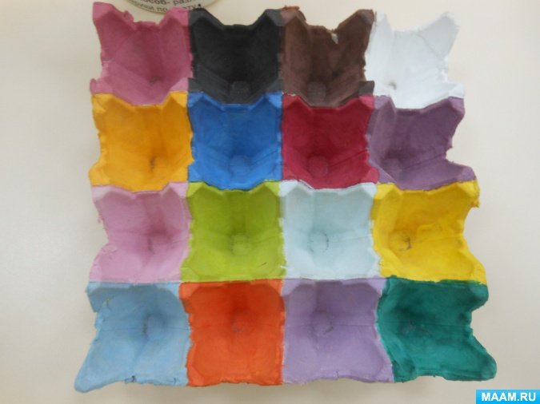 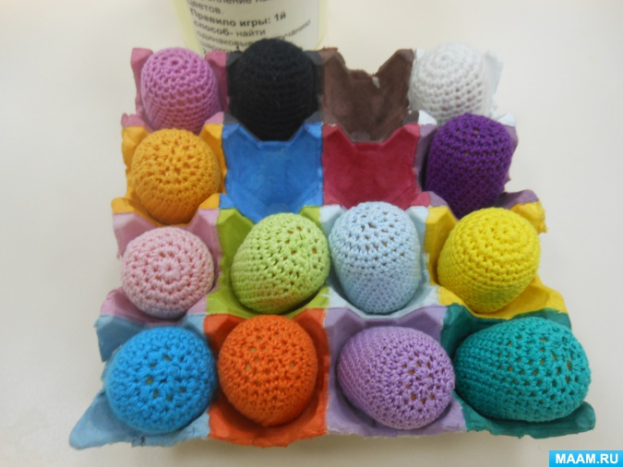

**Дидактическая игра «Вкусные цвета»**

Цель: закрепление название цвета фруктов и овощей.

Ход игры

Детям показывают картинки фруктов и овощей в сером цвете. Педагог предлагает детям называть вкусные цвета и этими цветами раскрасить фрукты и овощи.

**Дидактическая игра -  «Радуга»**

**Цель: Закрепить порядок дней недели  цветов в радуге, развивает внимание и память.**

**Оборудование: Колпачки всех цветов радуги.**

**Ход игры**

**Детям раздаються колпачки разных цветов.**

**Ведущий:**Давайте каждый день недели будет соответствовать цвету в радуге. Мы сейчас превратимся в дни недели.  Дети строятся согласно порядку дней недели и расположением цветов в радуге. Ведущий спрашивает: 1 ребенка, почему ты встал первым?

(Потому что 1 цвет радуги красный) Какой день недели у нас красный? (Понедельник) Второго,  почему ты второй? (Второй день недели вторник, а цвет радуги второй – оранжевый). Третьего:  Какой день недели 3? (Среда, а цвет радуги 3 жёлтый). Четвёртого: Какой цвет в радуге 4 по счёту? (Зелёный) А день недели? (Четверг). Какой день недели пятый, и какой цвет в радуге пятый по счёту? (Пятый день недели пятница, а цвет радуги пятый – голубой). Какой день недели шестой, и какой цвет в радуге шестой по счёту? (Шестой  день недели субботы, а цвет радуги шестой – синий). Какой день недели последний, и какой цвет в последний? (Последний  день недели воскресенье, а цвет радуги фиалетовый).

Дети скажите, какой вы день недели? Спросить каждого ребёнка.

Ведущий : Вот солнышко зашло, радуга исчезла. (Дети бегают по залу).

 Выглянуло солнышко. ( по сигналу детки становятся в ряд по соответствующим цветам).

Можно проиграть несколько раз.

Приложение 4

Подвижные игры

**Игра малой подвижности** **«Красный, зелёный».**

Все дети двигаются по залу. Ведущий  поднимает вверх красный флажок - дети останавливаются, поднимают зеленый – движутся.

**Подвижная игра: «Собери шарики*».***  
Вы выбрасываете шарики разной величины из корзины и показываете, как их собирать. Ребенок начинает вкладывать их - меньший в маленькую коробку, большой - в большую коробку, а вы помогаете ему.  
Ребенок собирает шарики без вашей помощи, по подсказке.  
Ребенок называет величину (большой шарик, маленький шарик).  
Ребенок называет цвет шариков.

### *“ЧЕЙ ДОМИК”*

**Материалы:** один набор цветных лент раздается детям, на полу раскладываются цветные ориентиры обозначающие домики (обручи, цветные круги) в соответствии с цветом лент. Второй набор у педагога.

**Описание.** Это подвижная игра, в которой каждый ребенок должен занять домик определенного цвета.

**Ход игры.** Все дети берут из подставки по одной ленте. Пока звучит музыка, дети бегают по залу. Как только музыка останавливается, каждый ребенок должен занять свой домик. После этого все меняют цвет домиков, беря из второго комплекта новые ленты. Игра повторяется несколько раз.

Приложение 5.

**Развлечение с применением нетрадиционных техник рисования (рисование ладошками) в младшей группе «Солнышко».**

Тема: **Солнышко***(****рисование ладошками****)*

Цели и задачи: Познакомить детей с качеством краски *«Гуашь»*, с нетрадиционным способом рисования.

Формировать умение рисоватьладошками, рисоватьсолнышко;

Развивать творчество, умение работать в коллективе;

Воспитывать аккуратность, интерес к рисованию, отзывчивость, желание помочь.

Оборудование: Ватман, гуашь, тарелочка, иллюстрации к сказке К. Чуковского *«Краденое солнце»*.

Предварительная работа: Чтение сказки К. Чуковского *«Краденое солнце»*.

1. Вступительная беседа.

Воспитатель: Какая сегодня погода?

*Дети: солнечная, хорошая, теплая и т.д.*

Воспитатель: Вы на прогулке видели, как ярко светит солнце.

Дети: да

Воспитатель: А помните сказку про краденое солнце, что там случилось? *(ответы детей)*

Воспитатель: Правильно. А сейчас я вам зачитаю отрывок из этой сказки  *(зачитывает отрывок)*

«Солнце по небу гуляло

И за тучу забежало,

Глянул заинька в окно,

Стало заиньке темно.

А сороки-

Белобоки

Поскакали по полям,

Закричали журавлям:

“Горе! Горе! Крокодил

Солнце в небе проглотил!

Наступила темнота,

Не ходи за ворота:

Кто на улицу попал —

Заблудился и пропал.

Плачет серый воробей:

“Выйди, солнышко, скорей!

Нам без солнышка обидно **—**

В поле зёрнышка не видно!”

Плачут зайки

На лужайке:

Сбились, бедные, с пути,

Им до дому не дойти»

Воспитатель: Плохо и страшно было всем без солнышка, но его освободил МИШКА, и все были очень рады.

В: Ребята скажите, а может нам тоже в группу нужно наше большое и сказочное солнышко?

Дети: Да, надо.

Воспитатель: Скажите мне тогда, пожалуйста, из чего состоит солнышко.

Дети: круг и лучики.

Воспитатель: правильно ребята. Посмотрите, а у меня тут на большом листе нарисован большой круг, он похож на солнышко?

Дети: да

Воспитатель: а чего не хватает у солнышко?

Дети: лучиков.

Воспитатель: конечно ребята у него не хватает лучиков, давайте мы все вместе нашими ручками нарисуем лучики. Но для начала нужно пальчики размять.

*(Гимнастика для пальчиков)*

Вот мои пальчики,

Как у солнца лучики.

Раз, два, три, четыре, пять –

Будем лучики считать.

*(Сгибаем поочередно пальцы на 2 руках одновременно)*

Утро ясное придет.

Солнце красное взойдет.

*(Поднять ручки над головой)*

Просыпайся детвора,

Солнышко спасать пора!

2. Совместная работа детей

Дети располагаются перед ватманом (удобно работать стоя, наносят оттиск своей ладошкой. Дети стараются выполнять оттиск поочерёдно, не толкаться. (Для удобства педагог может поворачивать ватман,

Посмотрите, какое оно у нас получилось. Яркое, необычное, и теплое.

Давайте поиграем с нашим солнышком.

3. Игра подвижная *«****Солнышко и дождик****»* *(2раза)*

4. Рефлексия

Все сегодня молодцы, старались вместе работали и никто никому не мешал. Вы все делали дружно, поэтому у вас так красиво и получилось.

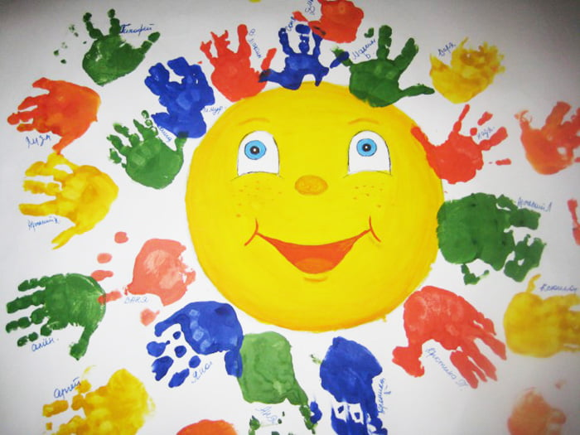

Информационное обеспечение:

* Основная общеобразовательная программа ДОУ.
* Примерная общеобразовательная программа дошкольного образования «От рождения до школы» под редакцией Н. Е. Вераксы, Т. С. Комаровой, М. А. Васильевой. М. : Мозаика - Синтез, 2014.
* Венгер Л. А. Воспитание сенсорной культуры ребенка – М. : Просвещение, 1988.
* Аверина И. Е. Физкультурные минутки и динамические паузы в дошкольных образовательных учреждениях: практ. пособие/ И. Е. Аверина. – 4-е изд. – М. : Айрис-пресс, 2008. – 144 с.
* Колдина Д.Н. Лепка и рисование с детьми 2-3 лет. (конспекты занятий)

## Интернет ресурс:

* [**barius.ru**](http://www.barius.ru/)›[biblioteka/book/5112](http://www.barius.ru/biblioteka/book/5112" \t "_blank) –« Разноцветная книга» С.Маршак
* <https://youtu.be/bYSeWrUoNSw> - красный с песенкой видео
* <https://youtu.be/U5XcS2rYV1Y> - желтый с песенкой видео
* <https://youtu.be/fbxUDIuc51I> - синий с песенкой видео
* <https://youtu.be/aQVThA_IYyw> - зеленый с песенкой видео